Шалқар қаласының атаусыз көшелеріне атаулар беру және кейбір көшелерінің атауларын қайта атау туралы
Ақтөбе облысы Шалқар ауданы әкімдігінің 2018 жылғы 22 қарашадағы № 289 қаулысы және Ақтөбе облысы Шалқар аудандық мәслихатының 2018 жылғы 22 қарашадағы № 267 шешімі. Ақтөбе облысы Әділет департаментінің Шалқар аудандық Әділет басқармасында 2018 жылғы 5 желтоқсанда № 3-13-214 болып тіркелді
Қазақстан Республикасының 2001 жылғы 23 қаңтардағы "Қазақстан Республикасындағы жергілікті мемлекеттік басқару және өзін-өзі басқару туралы" Заңының 6, 31 баптарына, Қазақстан Республикасының 1993 жылғы 8 желтоқсандағы "Қазақстан Республикасының әкімшілік-аумақтық құрылысы туралы" Заңының 12 бабына, Қазақстан Республикасы Үкіметінің 2014 жылғы 24 ақпандағы № 138 "Әкімшілік-аумақтық бірліктерге, елді мекендердің құрамдас бөліктеріне атау беру, оларды қайта атау, сондай-ақ олардың атауларының транскрипциясын нақтылау мен өзгерту кезінде тиісті аумақ халқының пікірін ескеру қағидаларын бекіту туралы" қаулысына сәйкес, Ақтөбе облысы әкімдігі жанындағы облыстық ономастикалық комиссиясының 2018 жылғы 12 шілдедегі хаттамалық шешімі негізінде және Шалқар қаласы тұрғындарының пікірін ескере отырып, Шалқар ауданының әкімдігі ҚАУЛЫ ЕТЕДІ және Шалқар аудандық мәслихаты ШЕШІМ ҚАБЫЛДАДЫ:
1. Шалқар қаласының келесідей атаусыз көшелеріне:

1 схемалық картаға сәйкес, 390-420 учаскелері орналасқан "Даму" аймағының атаусыз көшесіне Жанұзақовтар есімі;

2 схемалық картаға сәйкес, 240-355 учаскелері орналасқан "Даму" аймағының атаусыз көшесіне Мұханбетжан Қадыров есімі берілсін.
2. Шалқар қаласының кейбір көшелері қайта аталсын:
"Тәжірибе" көшесі Ораз би Тәтеұлы есімімен;
"Гвардия" көшесі Орынбасар Ақжанов есімімен;
"Олимпийская" көшесі Төлеу Көшербаев есімімен.
3. Осы бірлескен әкімдіктің қаулысының және мәслихаттың шешімінің орындалуын бақылау аудан әкімінің орынбасары А.Қ.Қонақбаевқа жүктелсін.
4. Осы бірлескен әкімдіктің қаулысы және мәслихаттың шешімі оның алғашқы ресми жарияланған күнінен кейін күнтізбелік он күн өткен соң қолданысқа енгізіледі.
Шалқар ауданының әкімі | Б. Қаниев
Шалқар аудандық  мәслихатының хатшысы | С. Бигеев
Шалқар аудандық  мәслихатының сессия төрағасы | Ж. Сейтамғанбетова
Шалқар қаласының атаусыз көшесіне Жанұзақовтардың есімін беру туралы 1 схемалық карта

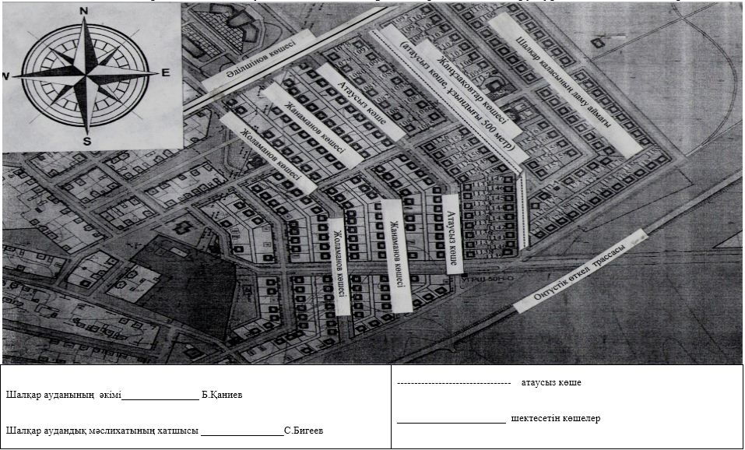

Шалқар қаласының атаусыз көшесіне Мұханбетжан Қадыровтың есімін беру туралы 2 схемалық карта

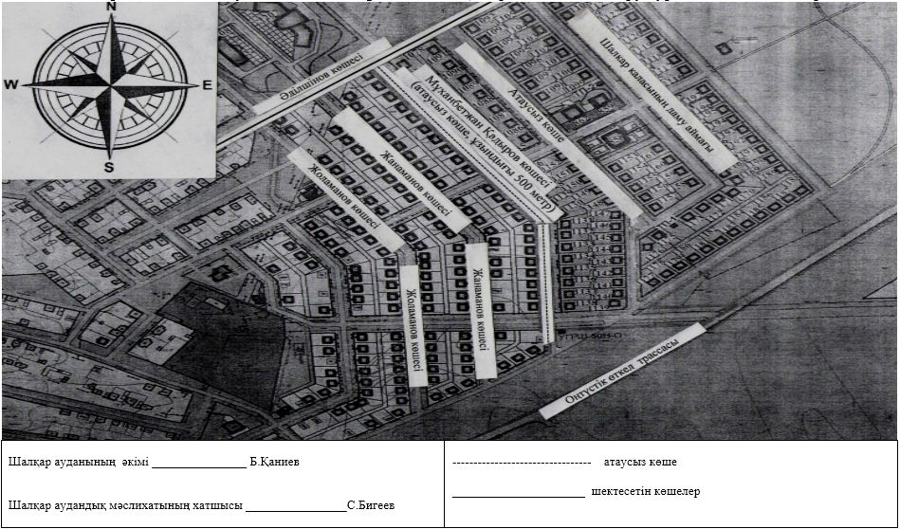

© 2012. Қазақстан Республикасы Әділет министрлігінің «Қазақстан Республикасының Заңнама және құқықтық ақпарат институты» ШЖҚ РМК

